Государственное бюджетное общеобразовательное учреждение Самарской области средняя общеобразовательная школа с. Екатериновка муниципального района Приволжский Самарской области

Открытое внеурочного занятия в 4 классе по теме:
«Мы – юные художники»

Автаева Наталья Васильевна,
учитель изобразительного искусства
ГБОУ СОШ с.Екатериновка
муниципального района Приволжский
Самарской области

2017 г.

-1-
Аннотация к открытому внеурочному занятию
Дата: 24.11.2017 год

Цель внеурочного занятия: помочь детям в осознании своих возможностей и способствовать формированию желания развивать свои способности
Задачи:
- обогатить знания детей о профессии художник; показать значение труда для развития общества и творческой личности;
- развивать логическое и творческое мышление, умение делать выводы,развивать навыки самостоятельной работы и умение выражать свое мнение.
- воспитывать уважение к труду, к людям творческого труда; стремления к созиданию и творчеству;
Формирование УУД:
-коммуникативные: учить доброжелательно и уважительно строить свое общение со сверстниками.
- личностные: формировать навыки самостоятельной работы при выполнении практической работы вовремя выполнения творческих заданий; знакомиться с терминами.
- регулятивные: целеполагание, оценка учащимися своего эмоционального состояния.
- предметные: учить использовать выразительные средства изобразительного искусства: композицию, цвет, линию, ритм для воплощения собственного художественно –творческого замысла.
Место проведения: классная комната.
Оборудование: мультимедийный проектор, экран, презентация «Мы -юные художники»; фонограмма грома и дождя
для учащихся: , бумага формата А-4, простой карандаш, ластик, гуашь, акварель, кисти, палитра - кусочек бумаги, салфетка.

Основанная часть
Ход занятия
I.Этап мотивации и целеполагания
1. Приветствие. Вводная беседа.
- Здравствуйте ребята!
Профессий много в мире есть,
Их невозможно перечесть.
Сегодня многие важны
И актуальны, и нужны.
И ты скорее подрастай –
Профессией овладевай.
Старайся в деле первым быть
И людям пользу приносить!
- Ребята, а какой профессией вы хотели бы овладеть? Кем мечтаете стать? Что для этого делаете? (Учитесь) Это ваш основной труд. Вы ученики.
- Что такое профессия? Слайд 1
- Давайте обратимся к толковому словарю и узнаем значение этого слова.
Профессия – основной род занятий, трудовой деятельности
Профессия – это вид труда, который требует от человека определенной подготовки, знаний и умений.
2. Игра «Разные профессии»
- Сейчас мы с вами поиграем в игру, которая называется «Разные профессии». Вам надо закончить предложение.
Профессий всех не сосчитать!
А вы какие можете назвать?
Поезд водит… (машинист).
Пашет поле… (тракторист).
Самолётом правит… (лётчик).
Клеит книжки… (переплётчик).
В школе учит нас… (учитель).
Строит здания… (строитель).
Красит стены нам… (маляр).
Столы делает… (столяр).
Песни нам поёт… (певец).
Торговлей занят… (продавец).
На станке ткёт ткани… (ткач).
От болезней лечит… (врач).
Лекарства выдаст нам… (аптекарь).
Хлеб выпечет в пекарне… (пекарь).
Нарисует нам… (художник).
Сапоги сошьёт… (сапожник).
С другого языка переведёт… (переводчик).
Исправит кран… (водопроводчик).
Часы чинит… (часовщик).
Грузит краном… (крановщик).
Рыбу ловит нам… (рыбак).
Служит на море… (моряк).
Хлеб убирает… (комбайнёр).
В шахте трудится…(шахтёр).
В жаркой кузнице… (кузнец).
Кто всё знает - молодец!
II. Тема занятия «Мы- юные художники»
- Проблемная ситуация: Кто такие художники?
Учитель: Посмотрите на слайд (слайд 2)
- Назовите предметы, какие вы здесь увидели.
- Человеку, какой профессий они могут принадлежать? (ответы учащихся: художнику) Слайд 3 и 4
(Чтение стихотворения учащимся) Ашпетова М.

Слово учителя: Ребята, вы не встретите учителя вообще: есть учитель начальных классов, учитель математики, учитель русского языка и литературы, истории. Так и у художников имеются различные специализации: Слайд 5- 6

Специальность (от лат. specialis — особый, особенный, species — род, вид) вид занятий в рамках одной профессии
Художники-мультипликаторы, художники –иллюстраторы (книги), художники –живописцы, художники –модельеры (одежда) и т.д.
Какое самое главное умение нужно художникам? (Умение рисовать)
Посмотрите на слайд 7
Человек какой профессии здесь изображен? Можно ли назвать его художником? (ответ учащихся: нет ) Почему?
2)Место работы художника
- Где вы ученики учитесь?( в школе ). Где продавец работает? (магазин) А где художники трудятся? Слайды 8-10
Отгадайте загадку:
Что за комната такая?
И большая, и сверкает,
В ней всего так много есть
Краски, кисти, штук по шесть
И большое полотно
Разрисовано оно (мастерская художника)
- Да, художники, действительно трудятся в мастерской. Потому что они мастера. Отсюда и название комнаты.
3) Физминутка Цветочная полянка Отдохнем. Встали –вышли из-за парт.
На лугу растут цветы
Не бывалой красоты (потягивание – руки в стороны)
К солнцу тянутся цветы
С ними потянись и ты (потягивание – руки вверх)
Ветер дует иногда,
Только это не беда (дети машут раками, изображая ветер)
Наклоняются цветочки,
Опуская лепесточки, (наклоны)
А потом опять встают
И по-прежнему цветут.
4) Практическое задание №1 (Иллюстрирование сказки)
1. Слово учителя:
-Любите рисовать? А слушать сказку? Тогда мы сейчас сказку послушаем и проиллюстрируем её. Как называют художников, которые создают иллюстрации к книгам? (Художники –иллюстраторы) Мы будем играть. Будем как они иллюстраторами.
-А каких известных художников- иллюстраторов вы знаете уже? ( Юрий Васнецов, Иван Билибин) Слайды 11-12
2.Чтение сказки и создание иллюстрации -аппликации(инсценировка )
Раздаются карандаши ( Ашпетова Мария – красный цвет, Оранжевый – Силагина Юлиана, Желтый – Шабанов Кирилл, Голубой - Федоров Артем, Синий – Валиуллин Ильдар, Фиолетовый – Вдовин Тимофей.
Сказка
Жили-были шесть дружных братьев-карандашей: Оранжевый, Красный, Желтый, Голубой, Синий и Фиолетовый. Однажды рано утром выбежали они на полянку. А там густой туман. Все белое-белое. (на доске все картинки белые прикреплены.
Оранжевый быстро влез на лесенку и раскрасил Солнышко. Засветилось яркое Солнышко, разбежались во все стороны теплые лучи.
Красный карандаш раскрасил божью коровку и клубничку. Найдут ребята ягодку – очень обрадуются.
А Желтый карандаш старательно раскрасил подсолнух, одуванчик и бабочки. Ведь желтые бабочки тоже бывают.
Жарко стало. Захотелось Голубому карандашу искупаться. Ой! Что случилось? Почему вдруг озерцо стало голубым?
Синий карандаш раскрасил васильки. Очень любят девочки из синих васильков веночки плести.
-А кто раскрасит меня? Не хочу быть белым! – проквакал Лягушонок.
Мы!- закричали Желтый и Голубой карандаши.
Вот каким зеленым стал Лягушонок.
А тут появился и Фиолетовый карандаш на полянке.
А кругом красиво! Ведь все давным –давно раскрашено.
- А что же я буду раскрашивать? – спросил Фиолетовый карандаш.
Увидел он белое облачко и покрасил его в фиолетовый цвет.
И вдруг загремел гром засверкала молния, полил дождь. (фонограмма гром и дождь) Полил дождь.
- Ой, что ты сделал?- закричали карандаши. –Дождик смоет краски. Дружные карандаши один за другим провели по всему небу разноцветные линии: оранжевую, красную, голубую, желтую, синюю, фиолетовую и получилась разноцветная радуга-дуга. А когда появляется радуга – значит, дождь кончился.
- Ребята! Откуда на радуге взялся зеленый цвет, ведь братьев было всего шесть?
3. Оценка практической работы
Учитель:
- Красивая получилась у нас картина –иллюстрация. Слайд 13
У художников вот какая полянка.
- Волшебство еще не окончилось. Мы ведь находимся с Вами в волшебной стране.
5) Минутка релаксации (капля после дождя) https://youtu.be/dKMcGXOuxnA
- Дождь прошел, а капли остались. А кто оставил их на память нам?
Наведет стеклянный глаз,
Щелкнет раз – и помним вас. (ФОТОГРАФ)
6. Практическая работа № 2. Рисуем каплю после дождя (2 эскиза наброска учитель на доске вывешивает)
III. Подведение итогов: ЭТАП КОНТРОЛЯ ЗНАНИЙ
1. Выставка работ учащихся (дети выходят со своей работой)
- Какие умения нам как художникам понадобились при выполнении нашей работы? (умение рисовать, чувство цвета, смешивание красок) Какие важные личные качества вам помогли? Слайд 14
2. Рефлексия.
Слово учителя:
Кто мы с вами были на занятии?( Художники )Но вы еще юные… Значит – вы – юные художники. Слайд 15
- Понравилось ли вам быть художниками. Что именно понравилось? На столе у каждого из вас лежат смайлики-картинки. Оцените свое настроение.
- Я дарю их вам. Возьмите с собою и сохраните это настроение.
3. Заключительное слово учителя:
- Дорогие ребята! Для того чтобы найти свое любимое дело нужно глубже заглянуть в себя. Старайтесь понять, чем бы вам хотелось заниматься в будущем. Ведь жизнь увлеченного человека гораздо интересней, и красочней. Я думаю, когда вы вырастите, то выберете ту профессию, которая вам понравится, будет вас радовать, но помните, любая из профессий нужна и важна, где бы вы ни работали и чтобы вы не делали, вы будете приносить радость и пользу людям, станете мастером своего дела.
Прекрасных профессий на свете не счесть
И каждой профессии – Слава и Честь!
4.Чтение высказывания всеми вместе.
На доске высказывание: «Все профессии нужны, все профессии важны»

5. До свидания! До новых встреч!

Приложение 1

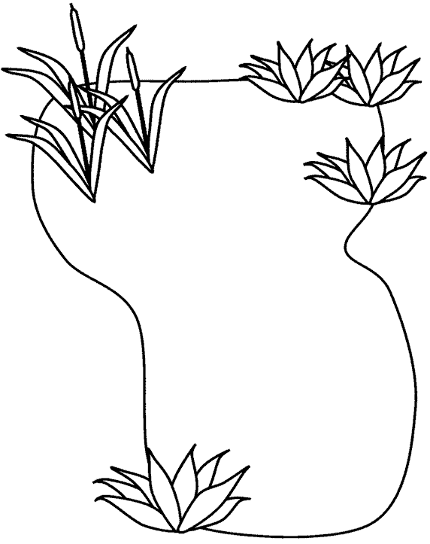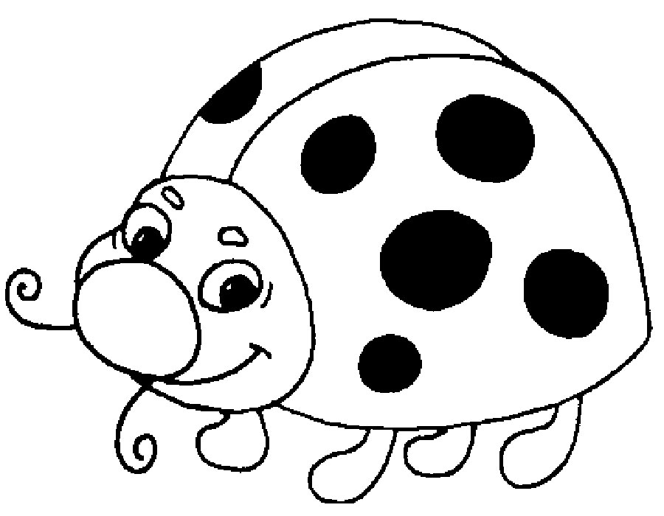

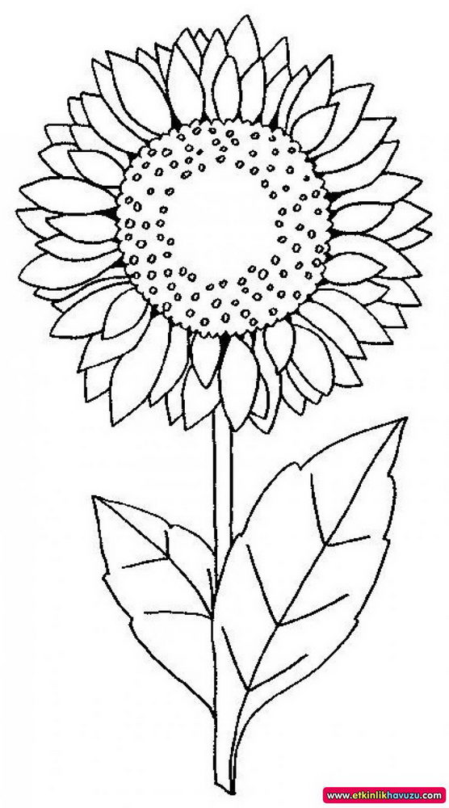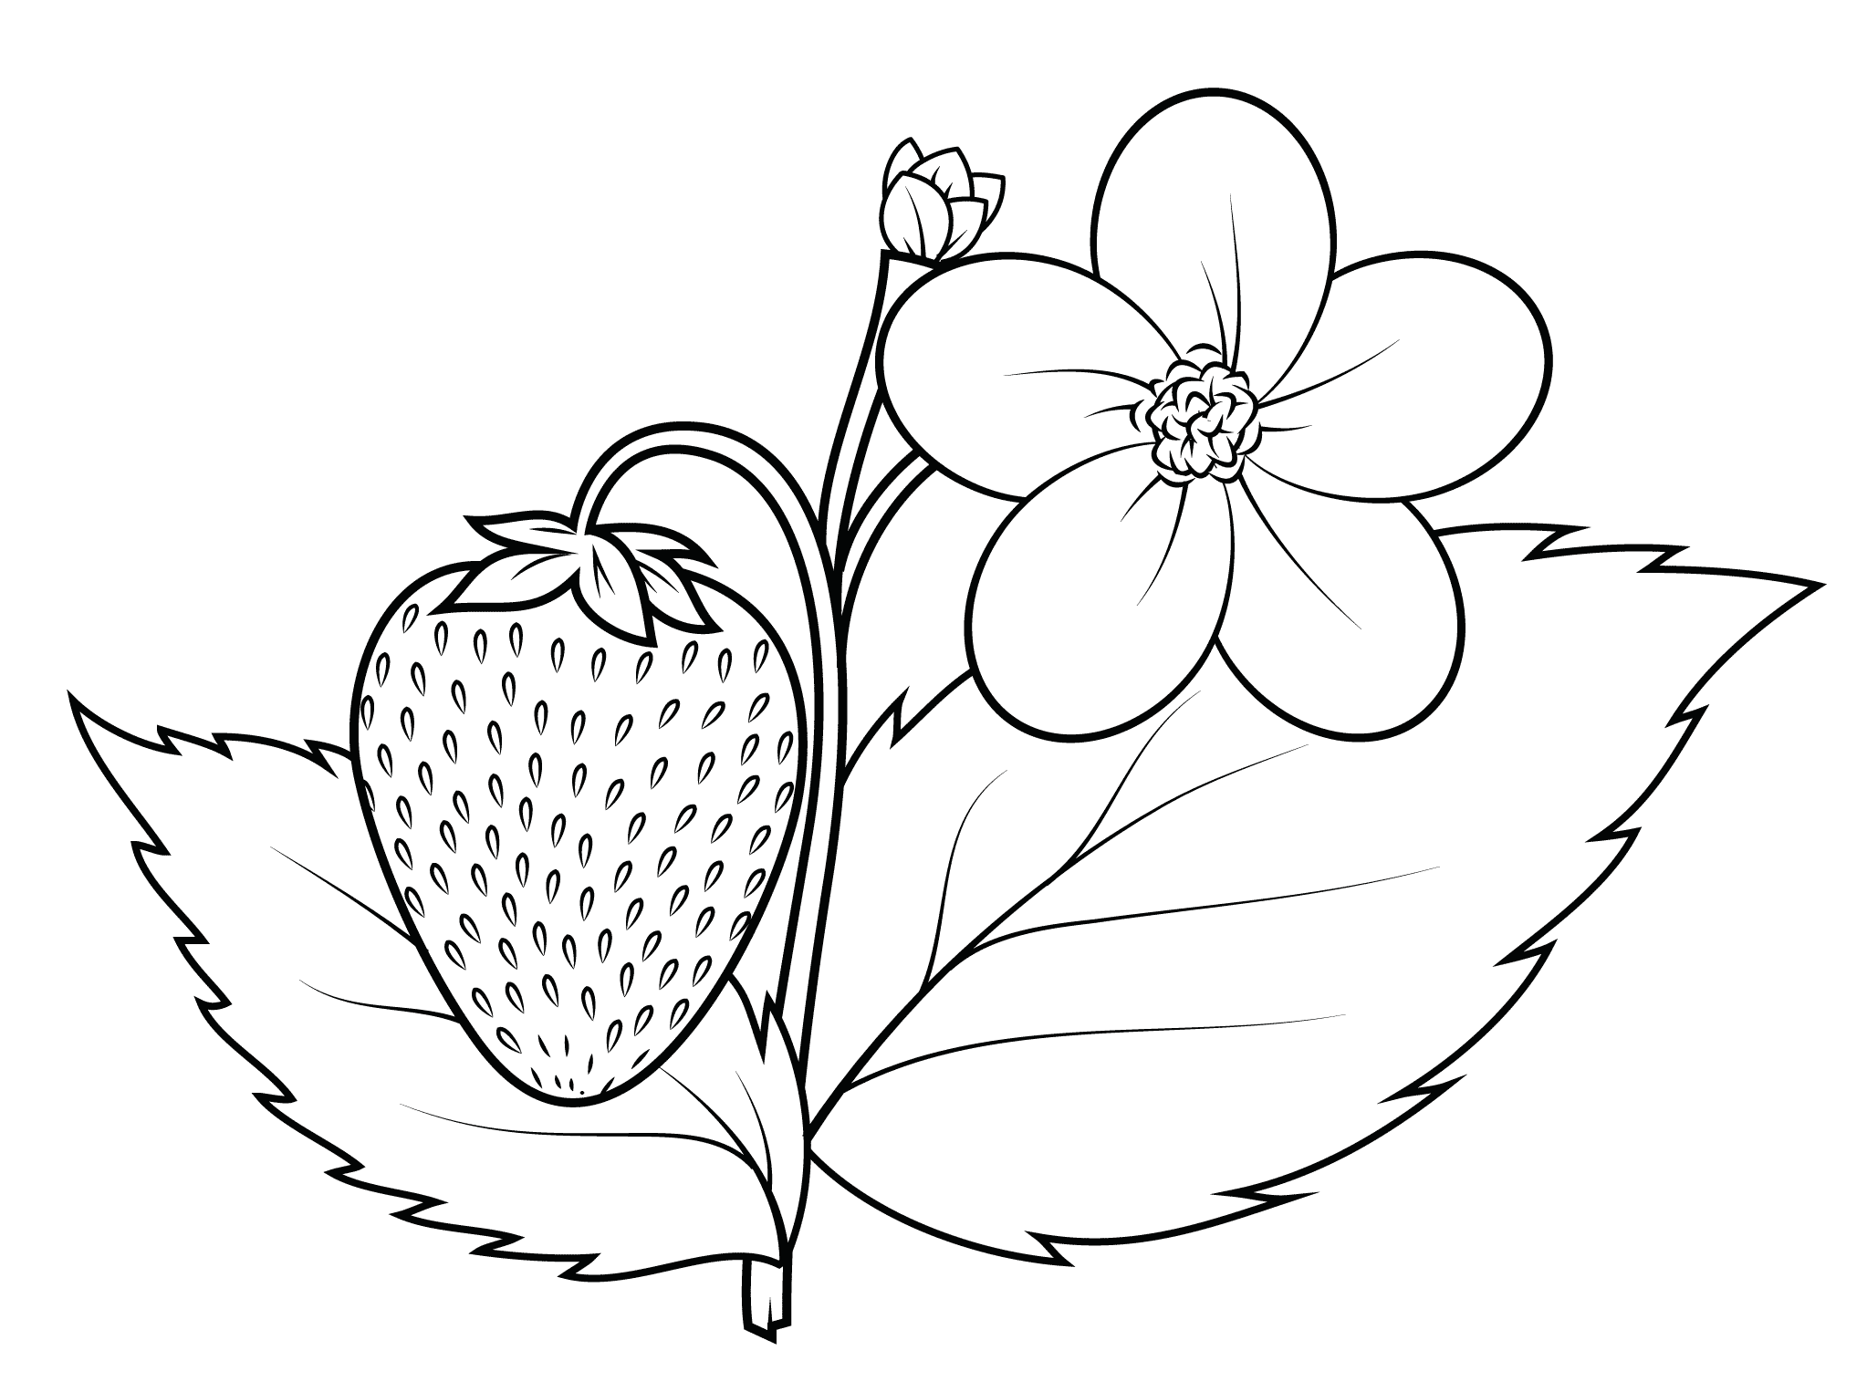

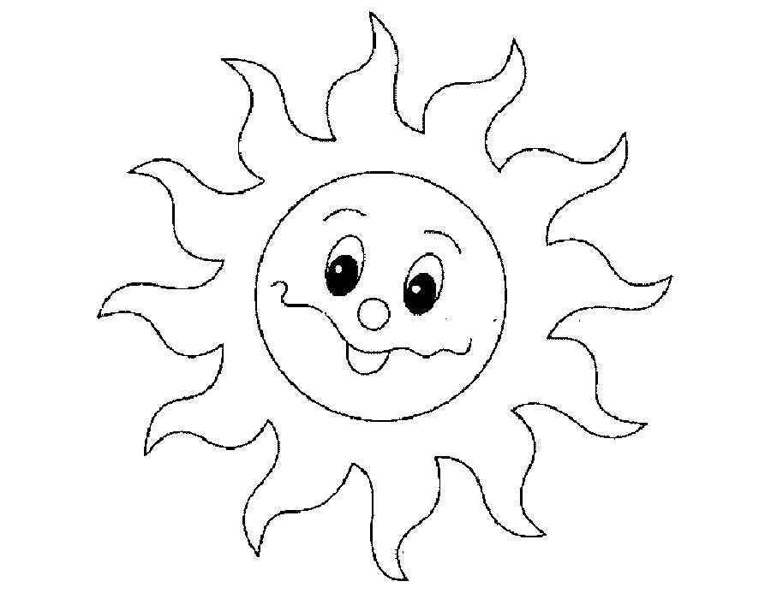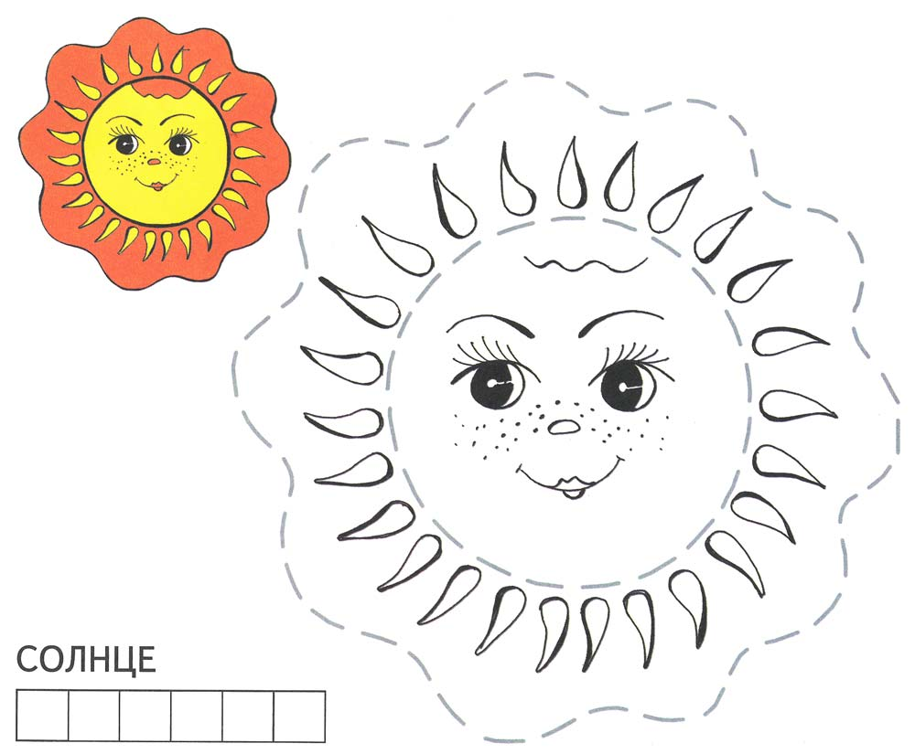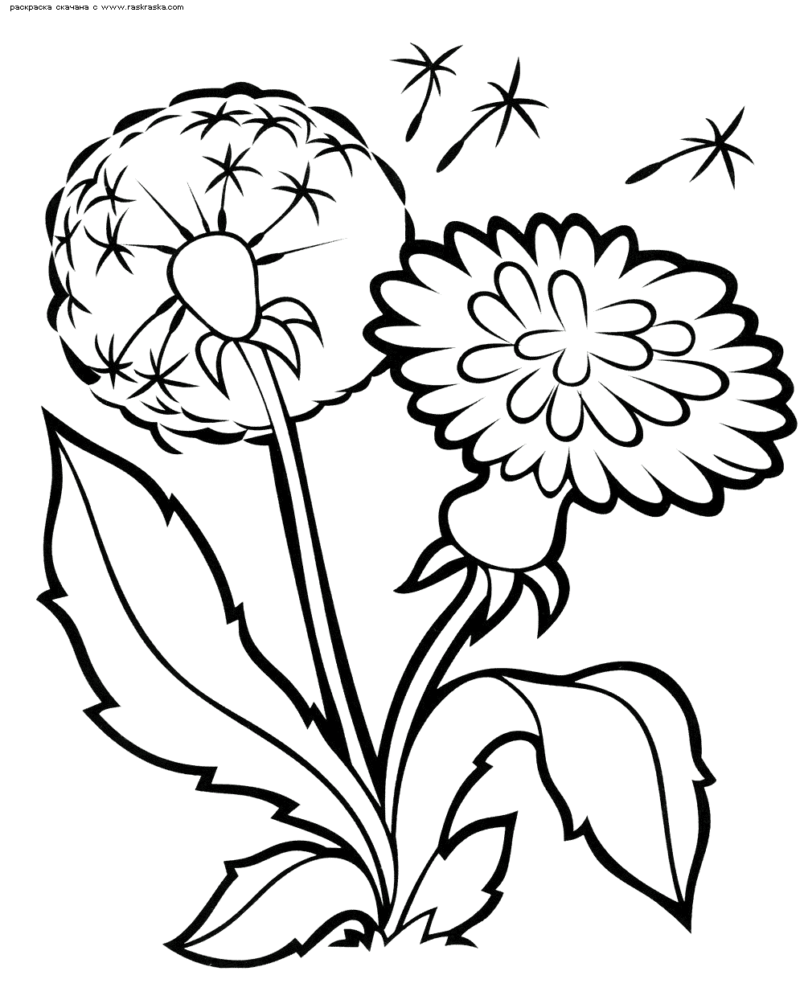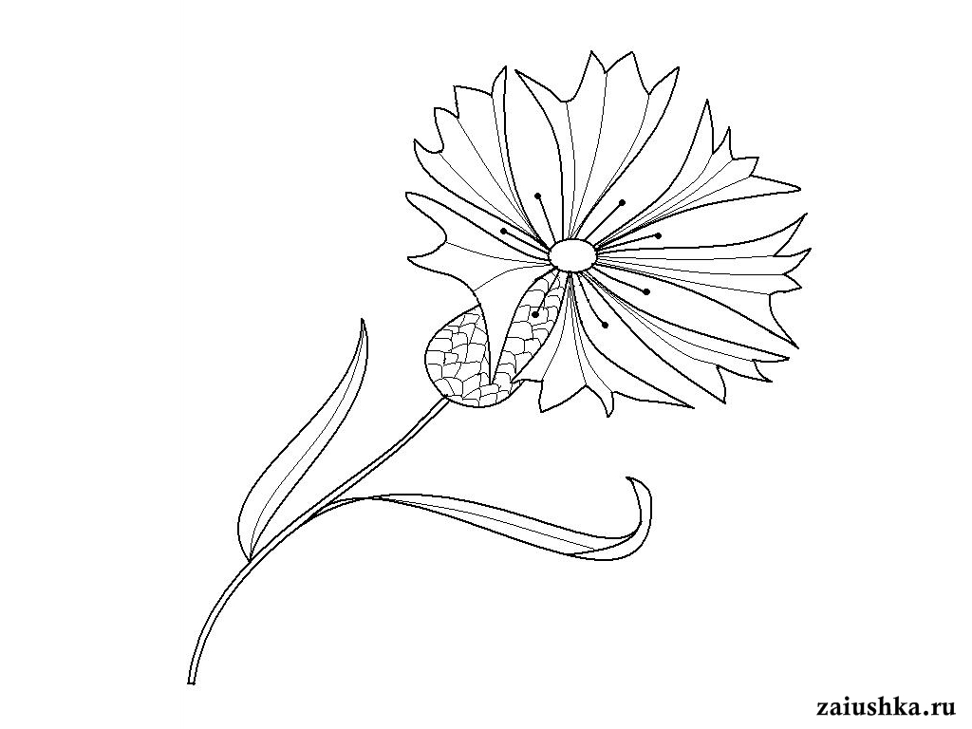

Источники информации:
- литература
Агеева И.Д. Новые загадки про слова для всех детских праздников. М.: Сфера, 2003.
Все работы хороши: стихи и рассказы. Издательство «Дрофа», 2006.
Волина В. Загадки от А до Я. С.-П.: Дидактика Плюс, 1997.
- изображения
http://www.free-clipart-pictures.net/
http://pedlib.ru/work_room/index.php?corner=pics
Наглядный материал «Профессии». Издательство «Книголюб», 2000.
- CD (Viki.rdf.ru) В.Кузнецовой

